# Émirats Arabes Unis

## Dubai - Exposition Universelle 2020 (21)

### Séjour

## Programme

#### Jour 1 : France - Départ

Décollage de France pour Dubaï. Repas à bord

#### Jour 2 : Arrivée à Dubai

Bienvenue à Dubai. Accueil à l’aéroport par notre représentant. Transfert à l’hôtel. Installation. Dîner libre. Nuit à l’hôtel

#### Jour 3 : Dubaï - Site Exposition Universelle 2020 - Dubaï

Petit déjeuner à l’hôtel. Départ pour le site de l’Expo 2020 considérée comme une Exposition mondiale, rassemblant toutes les innovations que propose l’intelligence humaine. La série des pavillons est reliée par des thèmes communs qui peuvent s’appliquer à toute l’humanité. Le thème central de l’Expo 2020 est « Relier les cerveaux, créer le futur ». Le lien est décliné en trois thèmes : « Opportunités », « Mobilité » et « Durabilité ». Le cœur de l’Expo se situe sur un terrain de 438 hectares à mi-chemin entre Dubai et Abu Dhabi. En fonction des thèmes centraux, « Opportunités », « Mobilité » et « Durabilité », le site offre de nombreuses fonctionnalités sympathiques. La « plaza » est protégée par un dôme qui, le soir, se transforme en un écran géant panoramique sur 360°, qui projette des images à la fois à l’intérieur et à l’extérieur. Sous le dôme, entre les pavillons, on rencontre des fontaines, des jardins, des cascades. La coupole est partiellement ouverte à son sommet et ne génère aucune sensation d’étouffement.

Plus de 140 pays sont participants à l’expo, chacun exposant dans son pavillon les plus récentes innovations que l’on doit à ses chercheurs. Les Emirats eux-mêmes ont conçu un pavillon en forme de faucon, l’animal emblématique de la fédération. D’autres pavillons sont consacrés aux trois thèmes majeurs retenus pour l’Expo 2020.

Déjeuner libre sur le site et retour à Dubai en fin d’après-midi. Dîner et nuit à l’hôtel. (PDéj + Dîn)

#### Jour 4 : Dubaï - Site Exposition Universelle 2020 - Dubaï

Petit déjeuner à l’hôtel. Transfert à l’Expo pour une seconde journée de visite. Déjeuner libre sur le site. Retour à Dubai en fin d’aprèsmidi. Dîner et nuit à l’hôtel. (PDéj + Dîn)

#### Jour 5 : Départ de Dubaï - Aéroport - Arrivée en France

Petit déjeuner à l’hôtel. Programme de visites de la ville disponible sur demande (en option). Transfert à l’aéroport en fonction des horaires de vol.

## Hébergement.

**Votre hôtel ou similaire :**

Dubai : Hilton Garden Inn Dubai Al Jadaf Culture Village 4* ou similaire.

Le nouvel hôtel 4 étoiles Hilton Garden Inn Dubai Al Jadaf Culture Village est idéalement situé entre l'aéroport international de Dubaï (DXB) et le centre-ville de Dubaï. Son emplacement privilégié à côté de la station de métro Al Jadaf et de Culture Village vous place également à seulement 10 minutes du Dubai World Trade Center (DWTC) et du Dubai International Financial Centre (DIFC).

Les chambres comprennent toutes une télévision haute définition à écran plat, une connexion Wi-Fi gratuite, un mini-réfrigérateur, un coffre-fort et un plateau/bouilloire. Les suites disposent également d'une pièce à vivre, d'une kitchenette et d'un canapé-lit.

Commencez votre journée avec un petit-déjeuner préparé à la commande au Somaya, le restaurant principal de l'hôtel proposant le petit-déjeuner, le déjeuner et le dîner quotidiennement ainsi qu'un service d'étage 24h/24. Après une longue journée, détendez-vous autour d'un cocktail ou arrêtez-vous à n’importe quelle heure de la journée dans la boutique The Shop pour acheter une boisson, une collation ou des articles de voyage de base.

Offrez-vous un soin relaxant au spa sur le toit ou profitez du soleil au bord de la piscine donnant sur le panorama urbain de Dubaï. La salle de sport et le centre d'affaires sont tous deux ouverts 24h/24 pour accommoder votre emploi du temps chargé.

Le vaste espace événementiel de l'établissement, incluant 5 salles de réunion polyvalentes et un espace de pré-réception pouvant accueillir plus de 300 délégués, constitue l'endroit idéal pour votre prochain événement, réunion ou conférence à Dubaï.

## Formalités.

Les ressortissants français sont dispensés de visa. Depuis la signature, le 6 mai 2015, de l’accord d’exemption de visa dans l’espace Schengen pour les ressortissants émiriens, et par mesure de réciprocité, un tampon apposé sur le passeport à l’arrivée aux aéroports de Dubaï, d’Abou Dabi et de Sharjah autorise un séjour de 90 jours maximum, en une ou plusieurs fois, sur une période de 180 jours à compter de la date du tampon.

Il convient de disposer d’un passeport d’une validité minimale de 6 mois à la date d’entrée sur le territoire émirien, sous peine de refoulement.

Il est cependant rappelé que les autorités émiriennes conservent toute latitude pour accepter ou refuser l’entrée de ressortissants étrangers sur leur territoire. Il arrive que des ressortissants français soient ainsi refoulés à leur arrivée aux Émirats arabes unis (notamment à Dubaï) par la police aux frontières et contraints de retourner vers leur lieu de départ, sans compensation des frais engagés (voyage, hôtel, etc.). Bien qu’aucune motivation ne soit formellement donnée aux voyageurs concernés, ces décisions, qui ne sont pas susceptibles de recours, s’inscrivent dans le cadre des mesures préventives prises par les autorités locales en matière sécuritaire, dans le contexte de la lutte contre le terrorisme.

**Vérifiez les mises à jour sur le site officiel : https://www.diplomatie.gouv.fr/**

**Concernant les formalités liées à la pandémie de Covid 19, veuillez nous contacter afin de disposer des informations à jour.**

**https://www.diplomatie.gouv.fr/IMG/pdf/reouverture_des_frontieres_a_partir_du_9_juin_cle0ee21b.pdf**

## Transport.

Les transferts aéroport - hôtel - aéroport sont inclus.

Nous travaillons avec différentes compagnies pour nos voyages à Dubai, telles que :

Emirates, Air France, KLM ... Les compagnies sont données à titre indicatif. Concernant les départs de province, des pré & post acheminements peuvent avoir lieu et s'effectuer en avion ou en train si l'itinéraire passe par Paris.

Les vols peuvent comporter 1 escale

**1 bagage en soute par personne de 20 kg est inclus dans le tarif**

## Inclus dans le prix.

Les vols A/R France / Dubai. 1 Bagage de 23 kgs en soute inclus par personne

Transferts aeroports

Meet & Greet

Demi – pension ( P / D)

Guide Assistance en tout temps

Hotel 4 étoiles

Entrée EXPO 2 jours

Transport A/R EXPO 2 jours

## Non inclus dans le prix.

Nouvelle « Tourism Dirhams Tax « a Dubai / Abu Dhabi / Ras Al Khaimah / Al Ain (environ $4-$6 par chambre par nuit / A payer sur Place.

Frais de visa aux Emirats si applicables / Nous fournirons un tarif spécial : 85 $ par personne

La manutention des bagages à l’aéroport

Les porteurs à l’hôtel

Les pourboires dans les hôtels et restaurants

Les assurances : assistance / annulation / bagages .

Les repas qui portent la mention libre dans les programmes

Les boissons

Les visites non spécifiées dans les programmes

Toute dépense personnelle (téléphones / minibar etc.)

Les pourboires au guide et au chauffeur (nous suggérons 3$ par jour / par guide / et 2$ par chauffeur par jour).

Les assurances multirisques

## Photos

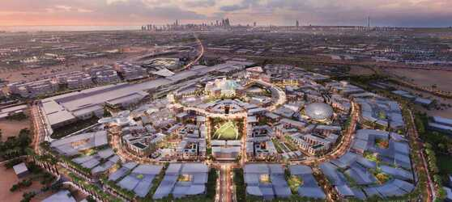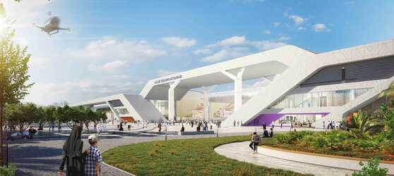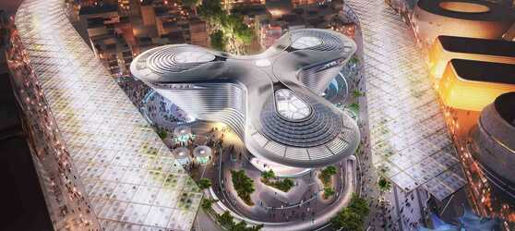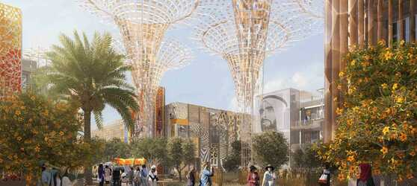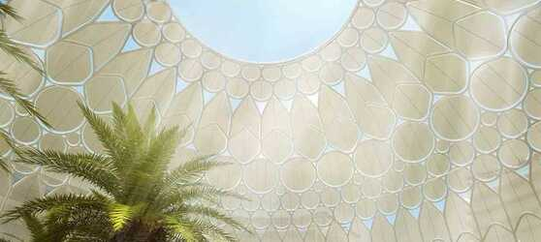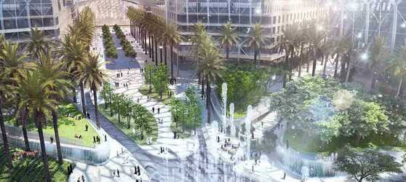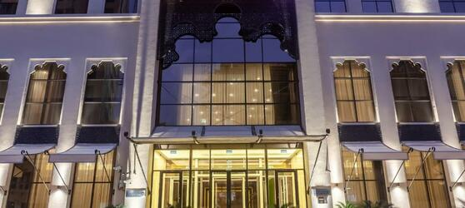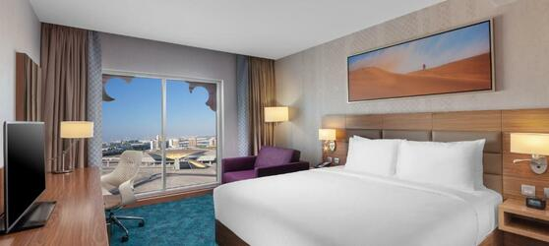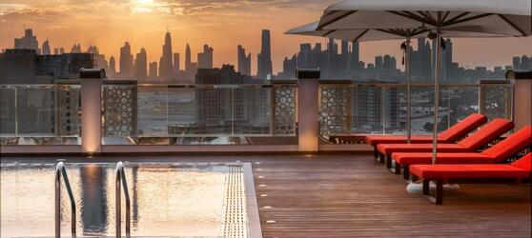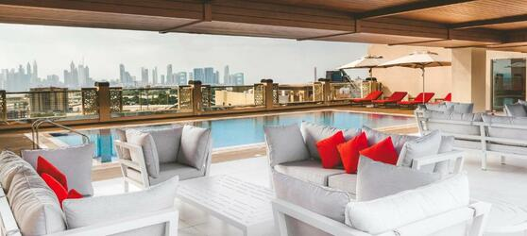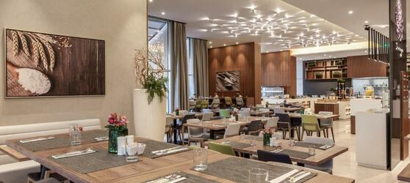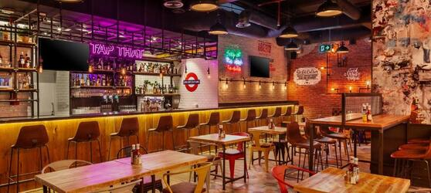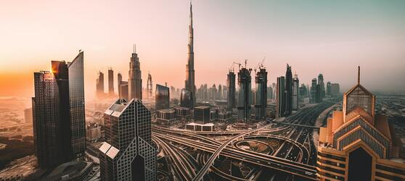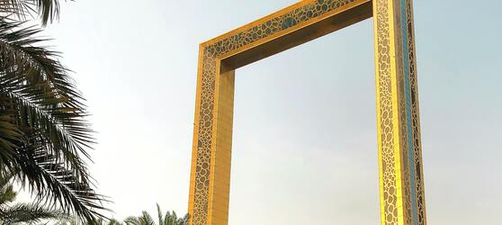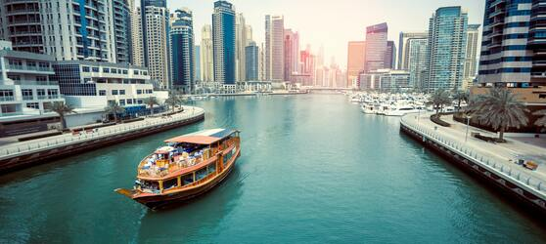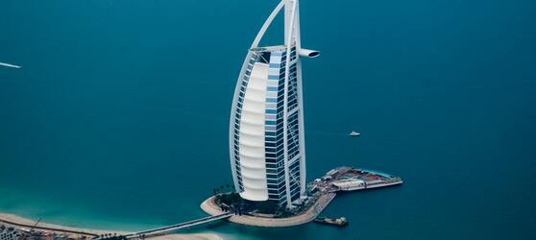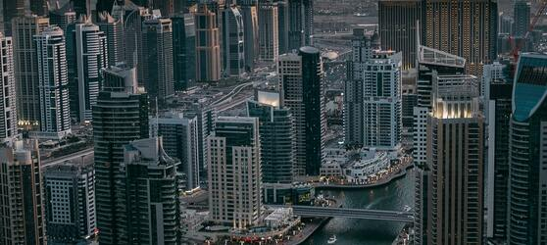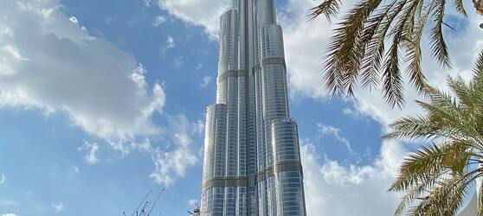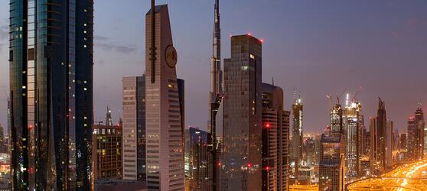

## Tarifs

|  |  |  |
| --- | --- | --- |
| **Date de départ** | **Date de retour en France** | **Prix minimum en € / pers.** |
| 14/10/2021 | 18/10/2021 | 276.0 |
| 21/10/2021 | 25/10/2021 | 276.0 |
| 11/11/2021 | 15/11/2021 | 276.0 |
| 18/11/2021 | 22/11/2021 | 276.0 |
| 25/11/2021 | 29/11/2021 | 276.0 |
| 09/12/2021 | 13/12/2021 | 276.0 |
| 13/01/2022 | 17/01/2022 | 276.0 |
| 20/01/2022 | 24/01/2022 | 276.0 |
| 03/02/2022 | 07/02/2022 | 276.0 |
| 10/02/2022 | 04/02/2022 | 276.0 |
| 17/02/2022 | 21/02/2022 | 276.0 |
| 03/02/2022 | 07/03/2022 | 276.0 |
| 10/03/2022 | 14/03/2022 | 276.0 |
| 17/03/2022 | 21/03/2022 | 276.0 |
| 24/03/2022 | 27/03/2022 | 276.0 |